Badewanne PURO NEXT COMBI, Mod.1432 1600x700mm, alpinweiß matt, Sonderüberlauf

KALDEWEI

Eigenschaften

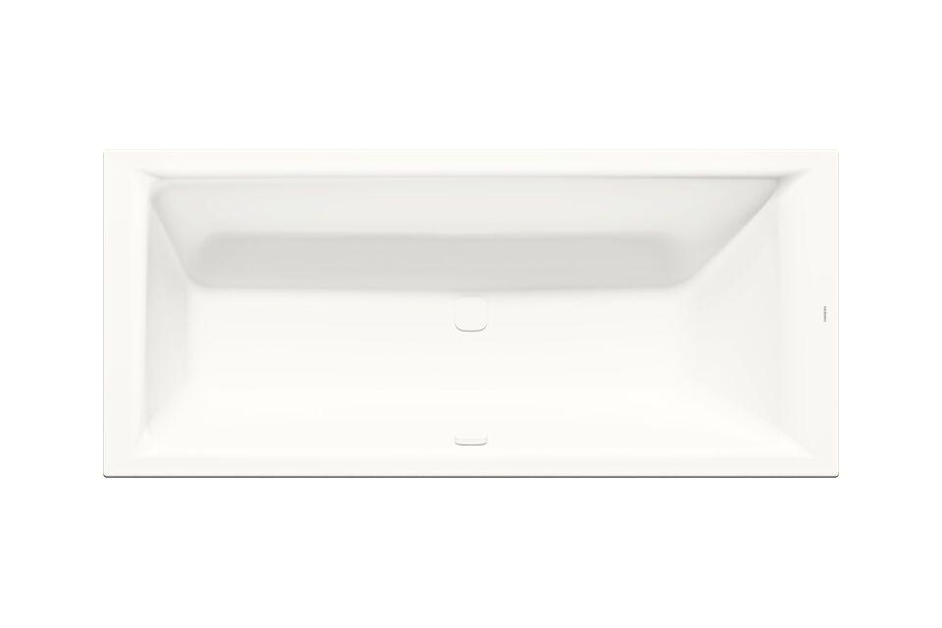

GTIN:

4063729192827

HAN:

143223000711

Farbton

weiß

Form

rechteckig

Montageart

Einbau

Oberfläche

matt

Produkt

Einbau Badewanne

Werkstoff

Stahl

Breite (mm)

700,00

Höhe (mm)

420,00

Länge (mm)

1.600,00

Boden Breite (Breite Liegefläche) (mm)

410,00

Boden Länge (Länge Liegefläche) (mm)

1.180,00

Materialstärke (mm)

2,90

Nutzinhalt (l)

105,00

Füße verstellbar

ja

Segment

AMBIENTE

Ausführung

Kombiwanne Baden-Duschen